Beet Seed — відпрацюй навички на базовому рівні.

**1. Протестуй роботу сайту “Київська міська лікарня ветериљнарної медицини” на мобільному пристрої.**

**2. Заведи 5 відповідних баг репортів у файл Google Docs. Додай посилання на нього в LMS.**

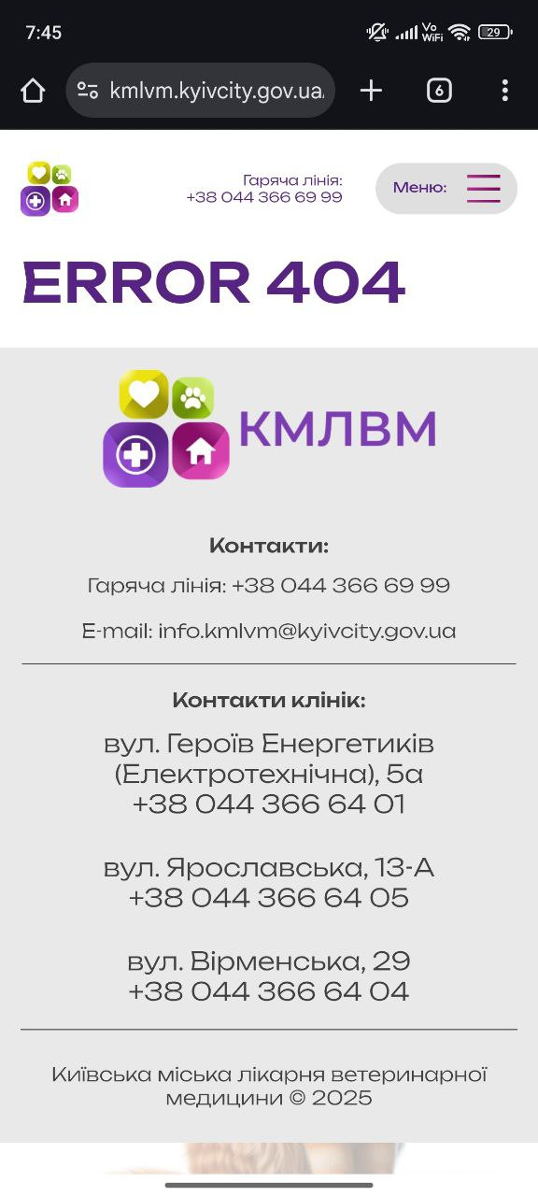

Баги заведено в Jira за тегом [kmlvm].  
  
Окрім занесених 5 багів ще помітила такі:

1.ERROR 404 на сторінці розділу Ветеринарна допомога(запис на стерилізацію)

2.В розділі Ветеринарна допомога(вартість послуг) дуже дивно,як для клієнта відображається найменування послуг, такі як Одиниця виміру, а також фактичну ціну з ПДВ можна побачити тільки прогорнувши екран вбік.  
Така сама проблема з прайсом в розділі Зоодопомога (Вартість послуг).

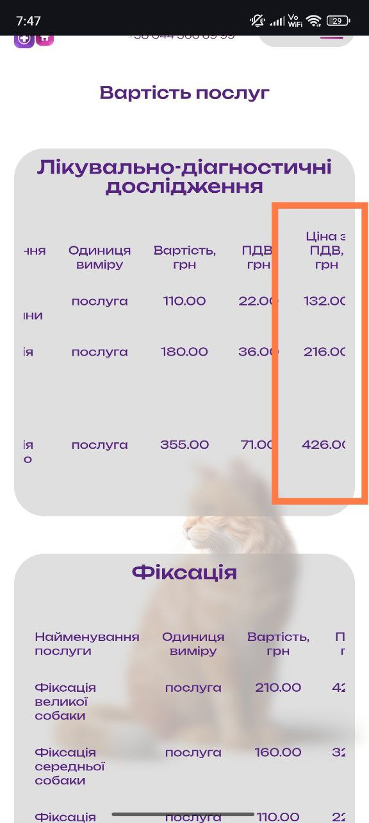

3.В розділі Зоодопомога (Повторна вакцинація) відкривається форма для запису. Для вибору тварин використовується radio button, але серед варіантів немає опції “Кіт”

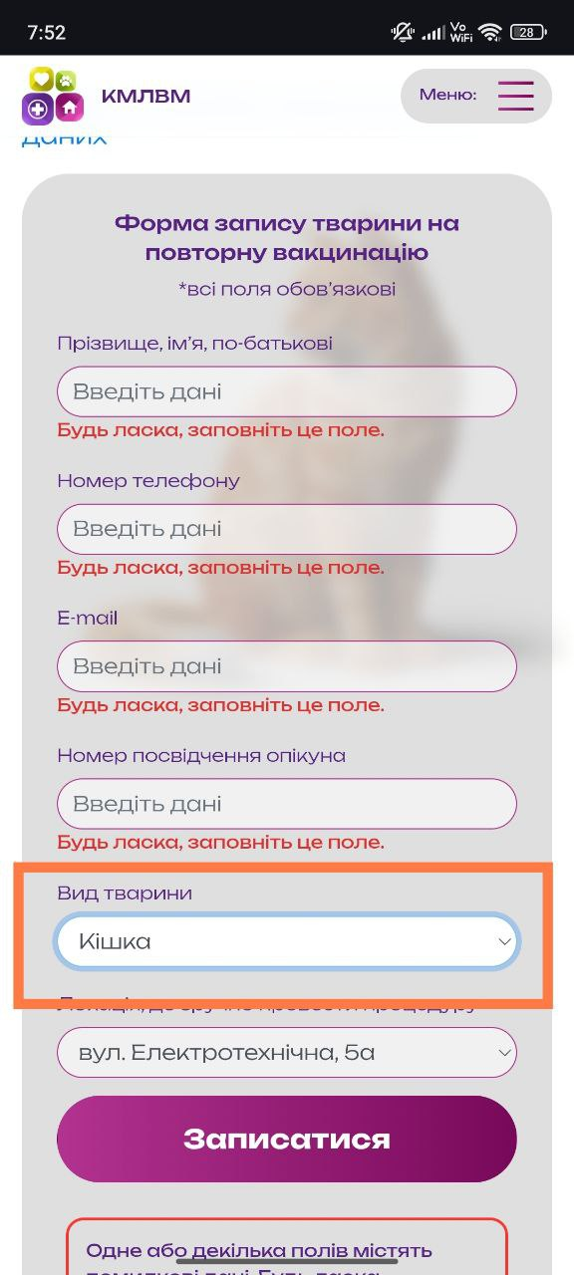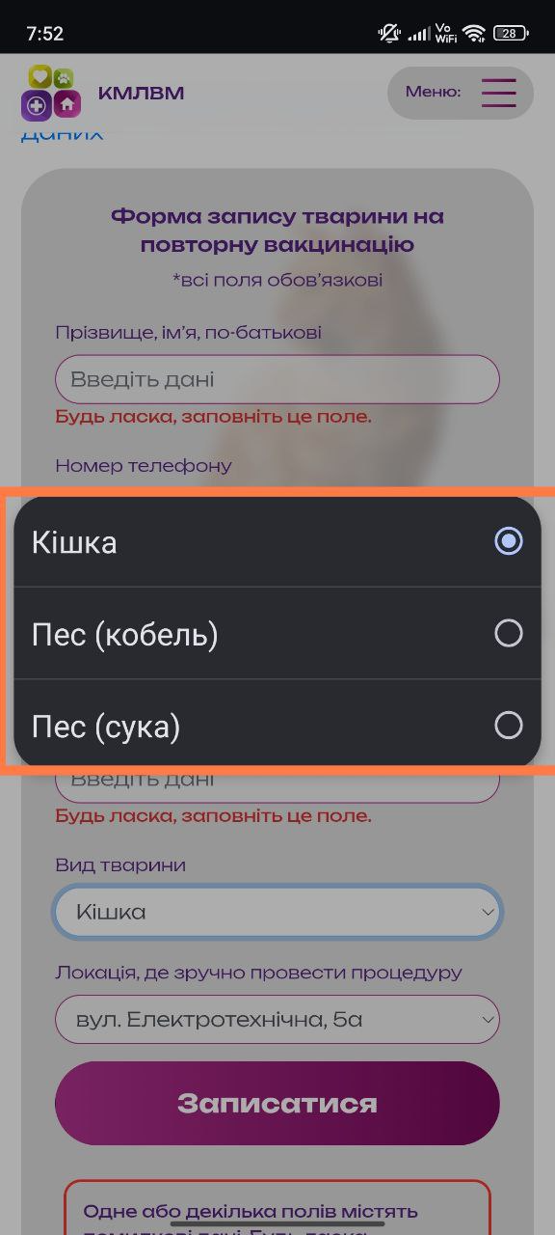

Beet Sprout — детальніше заглибся в практику.

**1. Виконай завдання попереднього рівня.**

**2. Встанови Android Studio за посиланням Download Android Studio and SDK tools.**

**3. Запусти Емулятор, використовуючи інструкцію.**

**4. Знайди 3 баги на сайті “Звірополіс”. Додай їх в документ з баг репортами з попереднього рівня.**

Android Studio встановлено та протестовано сайт на девайсі Samsung Galaxy S24.  
Баги заведено в Jira за тегом [Zpolis].

Mighty Beet — різнобічно опануй тематику уроку.

**1. Виконай завдання двох попередніх рівнів.**

**2. На свій мобільний пристрій встанови додаток “Дія”.**

**3. Створи чек-ліст перевірок цього додатку із розділами під різні види тестування.**

**3.1. Чек-ліст повинен містити як мінімум 4 види тестування і мінімум 5 перевірок для кожного виду.**

| **Checklist for the app Дія Version 4.21.2.1987** |  | **Executions** |
| --- | --- | --- |
|  |  | 03.07.25 Android 15 AQ3A.240912.001 OS version 2.0.6.0.VLLMIMXM |
| **Type of testing** | **Case** | **pass/fail** |
| **Functional testing** |  |  |
|  | Спробувати зареєструватись в додатку через BankID НБУ | pass |
|  | Перевірити обробку помилок під час реєстрації (невірні дані, існуючий користувач) | pass |
|  | Авторизуватись (через Приват, Моно, NFC,) | pass |
|  | Перевірити додавання сертифіката про народження | pass |
|  | Перевірити додавання COVID - сертифікату | pass |
|  | Перевірити додавання пенсійного посвідчення | pass |
|  | Перевірити повне відображення деталей кожного доданого документа. | pass |
|  | Перевірити функцію сканування QR- коду | pass |
|  | Перевірити конкретне відображення пунктів незламності та укриттів на мапі та інформацію про них. | pass |
| **Security testing** |  | pass |
|  | Перевірити, що авторизація успішна при використанні зареєстрованого відбитка пальця. | pass |
|  | Спробувати увійти за допомогою незареєстрованого відбитка пальця. Перевірити, що доступ відмовлено і відображається відповідне повідомлення. | pass |
|  | Перевірити, чи блокується вхід за відбитком після певної кількості невдалих спроб (і чи пропонується альтернативний метод входу, наприклад, ПІН-код). | pass |
|  | Перевірити, що вхід відбувається успішно при введенні валідного ПІН-коду. | pass |
|  | Спробувати увійти з невірним ПІН- кодом. Перевірити, що доступ відмовлено і відображається повідомлення про невірний ПІН-код. | pass |
|  | Перевірити, чи блокується обліковий запис або вхід після певної кількості невдалих спроб введення ПІН-коду. |  |
| **UI testing** |  |  |
|  | Перевірити відображення та читабельність всього тексту (шрифт, розмір, колір) на сторінках (стрічка, документи, сервіси, меню) | pass |
|  | Перевірити коректність роботи кнопок (зміна стану, кольору, дія) на сторінках (стрічка, документи, сервіси, меню) | pass |
|  | Перевірити гортання банерів за допомогою елемента “карусель” на сторінках “стрічка”, “документи”. | pass |
|  | Перевірити коректність відображення placeholder text в полі пошуку на сторінці “сервіси” | pass |
|  | Перевірити коректність відображення іконок кнопок на сторінках додатку (відповідність іконки назві кнопки) | pass |
|  | Перевірити орієнтацію додатку при увімкненій зміні орієнтації екрану. | pass |
|  | Перевірити швидкість відгуку кнопок на сторінках додатку. | pass |
| **Interruption testing** |  |  |
|  | Перевірити роботу додатка при вспливаючому сповіщенні (SMS, Notifications, messengers) | pass |
|  | Перевірити роботу додатка при вхідному дзвінку. | pass |
|  | Перевірити роботу додатка при сповіщенні телефону про низький рівень заряду. | pass |
|  | Перевірити роботу додатка при перемиканні з WiFi на мобільний інтернет 4G. | pass |
|  | Перевірити роботу додатка при згортанні та розгортанні активного екрану. | pass |